Giải bài tập Hình Học lớp 8 Chương 3 Bài 3: Tính chất đường phân giác của tam giác
Hướng dẫn giải bài tập lớp 8 Bài 3: Tính chất đường phân giác của tam giác
KIẾN THỨC CƠ BẢN
Trong tam giác, đường phân giác của một góc chia cạnh đối diện thành hai đoạn tỉ lệ với hai cạnh kề của hai đoạn ấy.
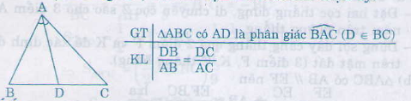
Chú ý:
Định lí vẫn đúng với đường phân giác của góc ngoài cua tam giác
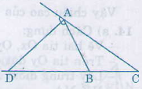
HƯỚNG DẪN LÀM BÀI
Bài 15. Tính x trong hình 24 và làm tròn kết quả đến chữ số thập phân thứ nhất.
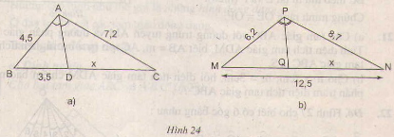
Giải:
a) AD là tia phân giác của ∆ABC nên

= => DC = 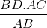 = 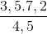
=> x = 5,6
b) PQ là đường phân giác của ∆PMN nên 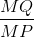 =
Hay 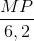 =
Áp dụng tính chất của tỉ lệ thức:
=> = = 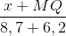 = 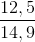
=> x≈ 7,3
Bài 16. Tam giác ABC có độ dài các cạnh AB= m, AC= n và AD là đường phân giác. Chứng minh rẳng tỉ số diện tích tam giác ABD và diện tích tam giác ACD bằng .
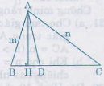
Giải:
Kẻ AH ⊥ BC
Ta có:
S_{ABD} = AH.BD
S_{ADC} = AH.DC
=>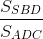 = 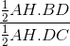 =
Mặt khác: AD là đường phân giác của ∆ABC
=> = = .
Vậy =
Bài 17. Cho tam giác ABC với đường trung tuyến AM. Tia phân giác của góc AMB cắt cạnh AB ở D, tia phân giác của góc AMC cắt cạnh AC ở E. Chứng minh rằng DE // BC(h25)
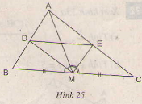
Giải:
Ta có MD là đường phân giác của tam giác ABM
=> = 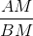 (1)
ME là đường phân giác của tam giác ACM
=> = 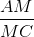 (2)
Mà MB = MC( AM là đường trung tuyến)
=> = (3)
từ 1,2,3 => = => DE // BC( Định lí Talet đảo)
Bài 18. Tam giác ABC có AB= 5cm, AC= 6cm, BC= 7cm. Tia phân giác của góc BAC cắt BC tại E. Tính các đoạn EB, EC.
Giải:
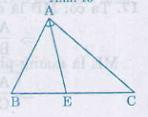
AE là đường phân giác của tam giác ABC nên
=
Áp dụng tính chất tỉ lệ thức
= = 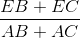= 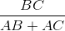
=> EB = 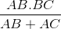 = 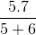
EC = BC- BE ≈ 3,8
Bài 19. Cho hình thang ABCD (AB // CD).
Đường thẳng a song song với DC, cắt các cạnh AD và BC theo thứ tự là E và F.
Chứng minh rằng:
a) = ; b) = c) = .
Giải:
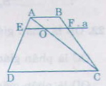
a) Nối AC cắt EF tại O
∆ADC có EO // DC => = (1)
∆ABC có OF // AB => = (2)
Từ 1 và 2 => =
b) Từ = => 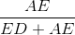= 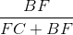
hay =
c) Từ = => 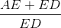= 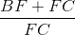
=> = hay =
Bài 20. Cho hình thang ABCD (AB //CD). Hai đường chéo AC và BD cắt nhat tại O. Đường thẳng A qua O và song song với đáy của hình thang cắt các cạnh AD, BC théo thứ tự E và F(h26)
Chứng minh rằng OE = OF.
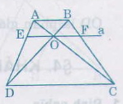
Giải:
∆ADC có OE // OC nên =
∆BDC có OF // DC nên =
Mà AB // CD => = (câu b bài 19)
Vậy = nên OE = OF.
Bài 21. a) Cho tam giác ABC với đường trung tuyến AM và đường phân giác AD. Tính diện tích tam giác ADM, biết AB= m, AC= n( n>m). Và diện tích của tam giác ABC là S.
b) Cho n = 7cm, m = 3cm. Hỏi diện tích tam giác ADM chiếm bao nhiêu phần trăm diện tích tam giác ABC.
Giải:
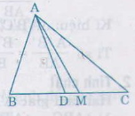
Ta có AD là đường phân giác của ∆ ABC nên
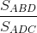 = = (kết quả ở bài 16)
=> 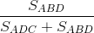= 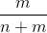
hay 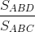= => = .
Giả sử AB < AC( m<n) vì AD là đường phân giác, AM là đường trung tuyến kẻ từ A nên AD nằm giữa AB và AM.
=> = -
=> = S -S = 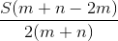
= 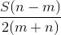 (với n>m)
Bài 22. Đố: Hình 27 cho biết có 6 góc bằng nhau:
= = = = = .
Kích thước các đoạn thẳng đã được ghi trên hình. Hãy thiết lập những tỉ lệ thức từ kích thước đã cho.
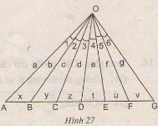
Giải
OB là tia phân giác trong của ∆OBC => =
OC là tia phân giác trong của ∆OBD => =
OD là tia phân giác trong của ∆OCE => =
OE là tia phân giác trong của ∆ODF => =
OC là tia phân giác của ∆ACE => = hay 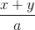 = 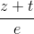
OE là phân giác của ∆OCG => 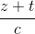 = 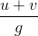
OD là phân giác của ∆AOG => 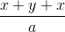 = 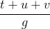
OD là phân giác của ∆OBF =>   